Уличные светильники серии «Консоль-СД»
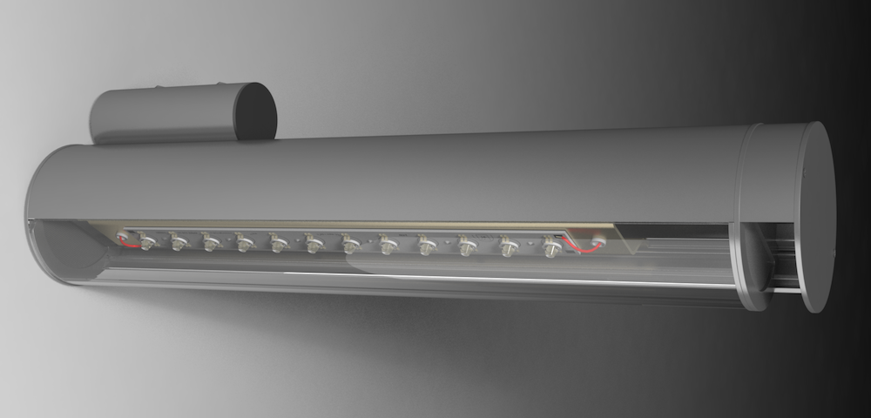
Назначение
Предназначены для освещения улиц и дорог, территорий дворов, школ и детсадов, придомовых территорий, парковых аллей и скверов, железнодорожных платформ и станций, территорий дачных товариществ и т.п.. Исполнение IP 65.
Выпускаются в соответствии с техническими условиями ТУ3461-001-66430630-2016. Кривая распределения силы света в пространстве типа Ш. (Файлы в формате .ies и .pdf предоставляются Заказчику по его просьбе). По желанию Заказчика светильники могут быть поставлены с другой формой КСС, например, типа Д, в зависимости от назначения светильника, заданного проектом.
Корпус-радиатор цилиндрической формы изготовлен из экструдированного алюминия, окрашен светло-серой эмалью. Конструкция и форма корпуса обеспечивает его малую парусность и отличную аэродинамику исключающие возможность срыва светильника с консоли на опоре даже при ураганном ветре, а также отсутствие необходимости мыть и чистить светильник в процессе его эксплуатации, что определяет потребительские преимущества светильника перед другими LED-светильниками.
Защитная крышка-иллюминатор из ударопрочного прозрачного поликарбоната является 1/3 частью корпуса и, имея также цилиндрический профиль, а не плоский, как у аналогов, обеспечивает минимум оптических потерь для выходящего излучения, т.к. лучи от светодиодного модуля падают на поверхность крышки под прямым углом.

Технические данные и требования к эксплуатации.
- Светодиоды: KTL, Cree, Samsung.
- Долговечность: КЛАСС-ЭКОНОМ - не менее 30 000 час.; КЛАСС-ЛЮКС - не менее 70 000 час.
- Гарантийный срок 3 года.
- Цветовая температура: 3000 – 5500К (уточняется при заказе).
- Пульсация светового потока не более 4%.
- Питание от сети 220В, 50Гц.
- Коэффициент мощности 0,98.
- Низкий уровень помех в сеть 220В, 50Гц и по эфиру.
- Температурный диапазон окружающей среды при эксплуатации светильника - 40° / + 45°C.

Установка светильников.
Устанавливаются на консолях уличных опор или на настенных кронштейнах с диаметром несущей трубы 48-50 мм и с наклоном консоли 15-70° к горизонту. Высота установки 5 –15 м уточняется светотехническим расчётом для выбранного типа светильника.

Номенклатура светильников.
Обозначение | Мощность, Вт | Световой поток, лм  не менее | Размеры, мм |  | Масса,  кг | * Цена, руб.
Обозначение | Мощность, Вт | Световой поток, лм  не менее | Длина | Диаметр | Масса,  кг | * Цена, руб.
КСУ30 /90 – АГ | 30,0 | 2200 | 400 | 100 | 1,84 | 3215
КСУ30 /90 –АГЛ |  |  |  |  |  | 4160
КСУ55 /100 – АГ | 55,0 | 5490 | 650 | 100 | 2,85 | 5700
КСУ55 /100 –АГЛ |  |  |  |  |  | 7200

* Цены указаны для заказа до 10шт. При большем объёме заказа оговариваются скидки
Подробная информация на сайте компании led-andi.ru

